Приложение №11 к Схеме

Сиротинское сельское поселение

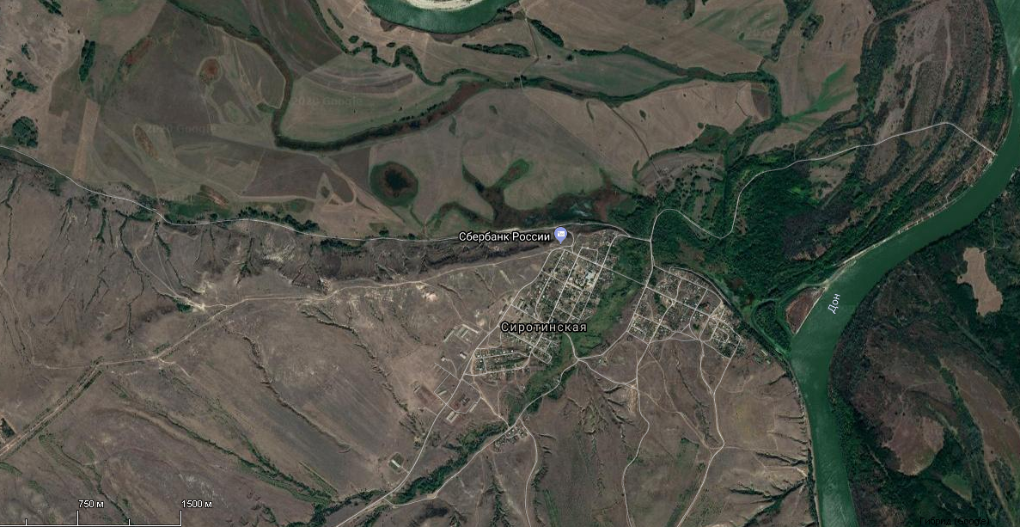
ст.Сиротинская
Способ вывоза ТКО –бестарный, транспортируется на ПВН на территории Иловлинского муниципального района.

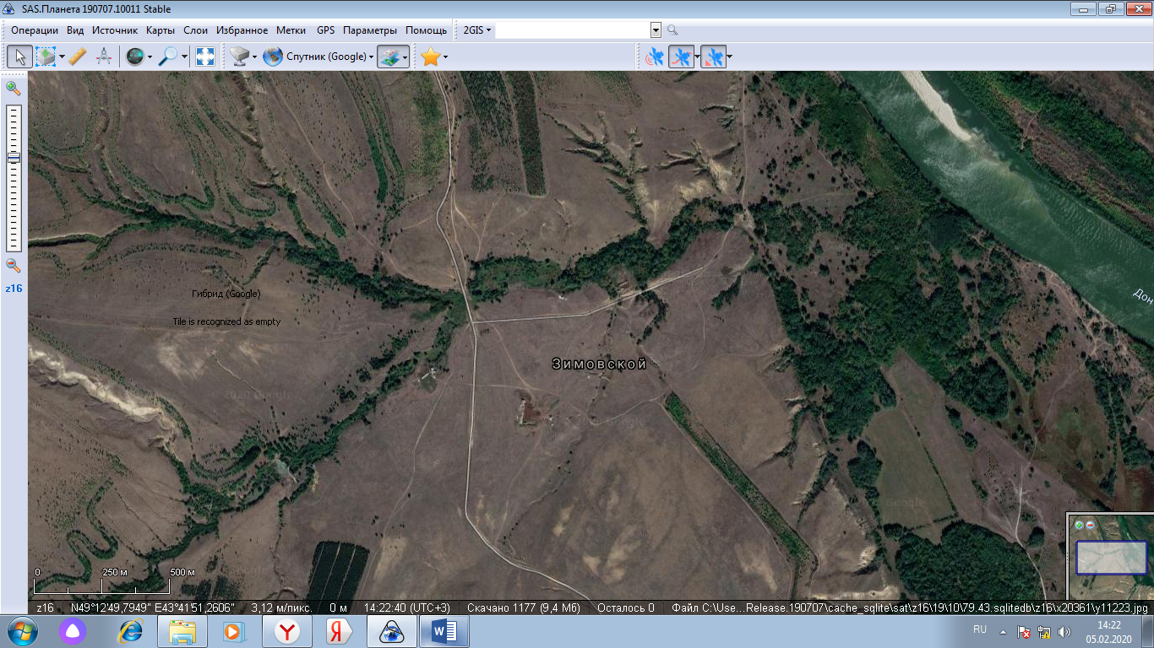
х.Зимовской
Способ вывоза ТКО –бестарный, транспортируется на ПВН на территории Иловлинского муниципального района.

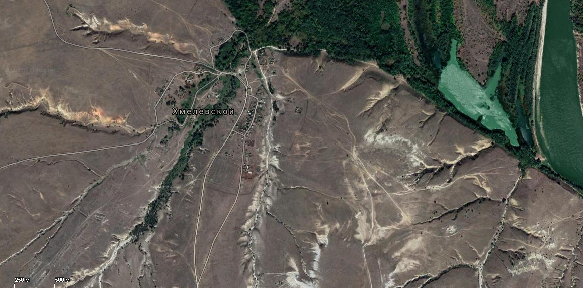
х.Хмелевской
Способ вывоза ТКО –бестарный, транспортируется на ПВН на территории Иловлинского муниципального района.

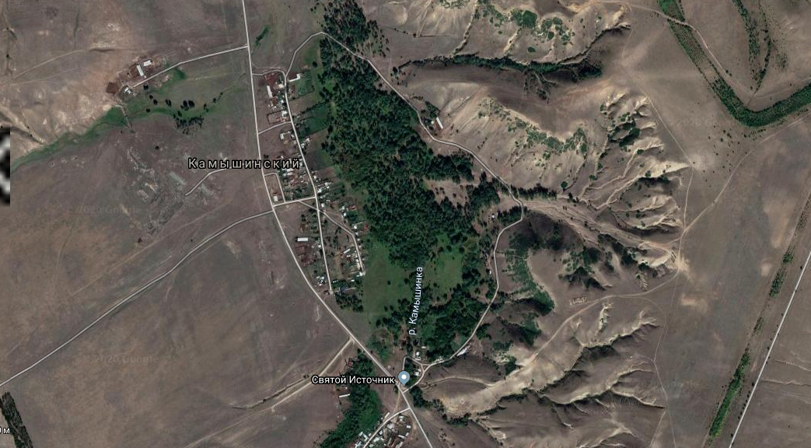
х.Камышинский
Способ вывоза ТКО –бестарный, транспортируется на ПВН на территории Иловлинского муниципального района.

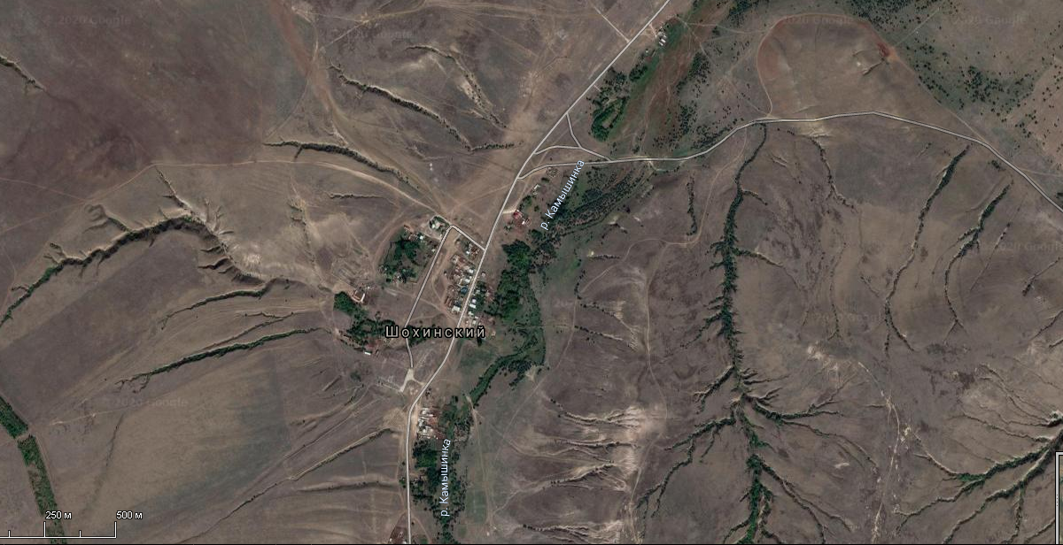
х.Шохинский
Способ вывоза ТКО –бестарный, транспортируется на ПВН на территории Иловлинского муниципального района.

